Jolsvai András

Alt Rudolf és a többiek

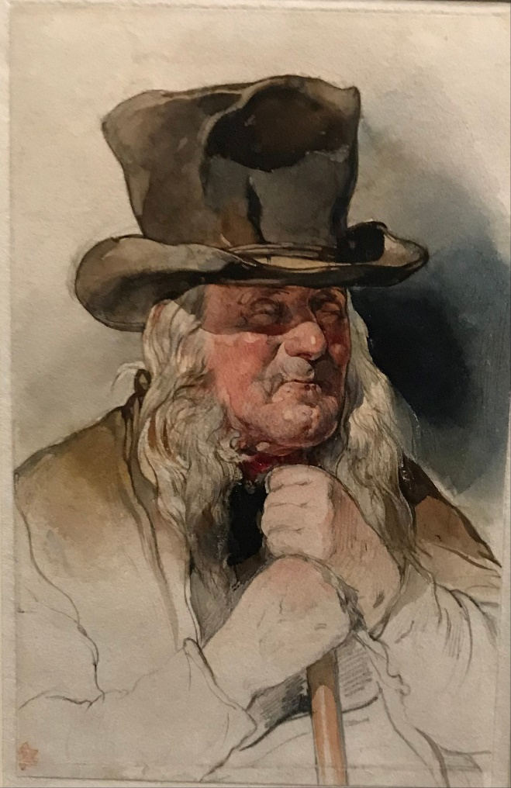
Csak így, magyarosan, Alt Rudolf, mintha Heltai regényéből lépett volna ki, mondjuk, a zálogházas unokaöccseként. Nem véletlenül, hiszen a tizenkilencedik század második felének egyik legnépszerűbb bécsi festője elég sok időt töltött Magyarországon (is), és benyomásairól, ahogy szokta, akvarellekben számolt be közönségének. Hogy miképpen festett (szójáték, csak mondom) a korabeli Pest, azt elsősorban az ő rajzai nyomán képzeljük el ma is. Csoda-e, hogy egy kicsit a magunkének érezzük?
De kezdjük az elején. Legyen az eleje, mondjuk, hogy a bécsi Albertinában parádés kiállítással tisztelegtek (s a tisztelgés eltart a nyár közepéig) a Liechtenstein-ház fennállásának háromszázadik évfordulója előtt. (Anélkül, hogy elmerülnénk a részletekben, annyit ragadjunk itt ki a történelem végtelen folyamából, hogy ekkor – egészen pontosan 1719-ben – VI. Károly császár szervezett egy minihercegséget Vaduz környékén hűséges alattvalója számára, hogy legyen már neki is egy kis uralkodnivalója: az egész csak a kóved miatt számított, a Liechtensteinek változatlanul Bécsben alattvalóskodtak, hűségesen szolgálták az éppen aktuális uralkodót, s szolgálataikat két fővárosi és néhány morvaországi kastélyukban pihenték ki. A róluk elnevezett hercegségbe – ilyen is csak Kazahsztán környékén fordulhatna elő – csak a tizenkilencedik század közepén tették be először a lábukat. Aztán a történet egészen más irányt vett, a nagy Habsburg-birodalom előbb Napóleon közreműködésével időlegesen, majd egy jól sikerült világháború következtében végleg felbomlott, a kis hercegség meg nevetett a markába, mára a világ egyik leggazdagabb állama lett, (uralkodója vagyonával pedig csak az angol királyi ház vetekedhet.)
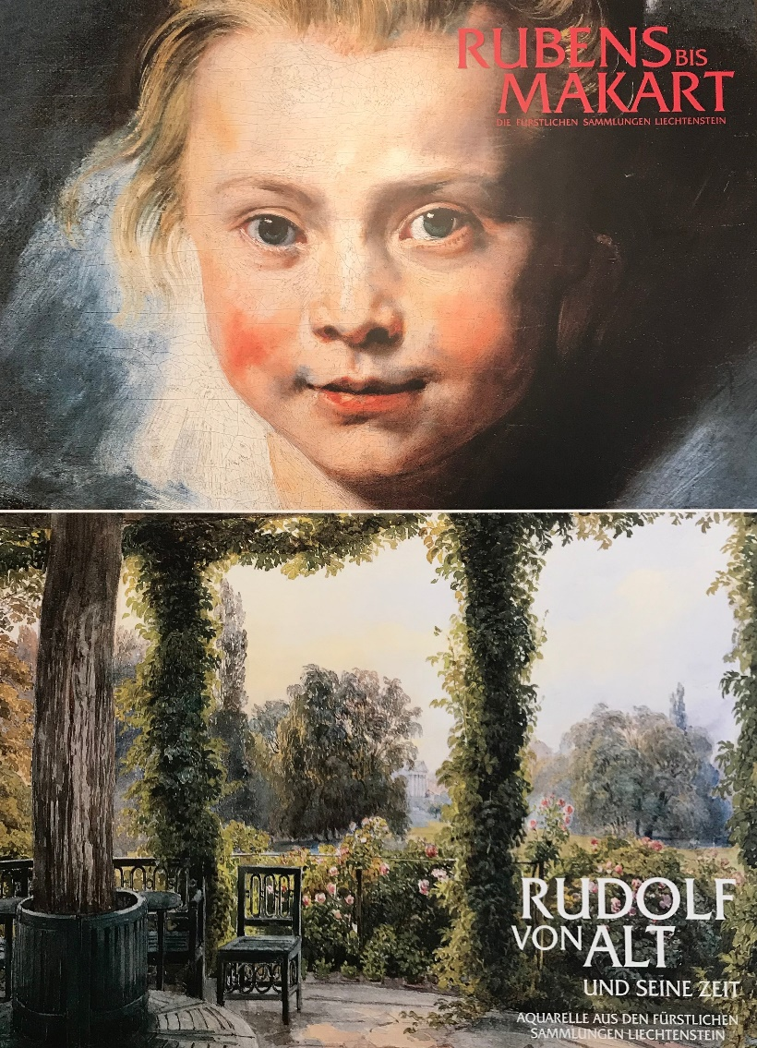
Ha valahol jogos e tisztelgés, hát éppen az Albertinában az, amit már a névadó személye is (a gyűjteményéről nem is beszélve) a Liechtenstein-házhoz kapcsol. (Albert herceg Károly főherceg oldalán vette ki a részét az asperni diadalból, és mintegy tucatnyi vereségből anno, de, ahogy mondani szokás, nem ezért szeretjük.) Ezúttal két, egymáshoz lazán kapcsolódó iker-tárlat nyílt a jelenleg csaknem ezer műtárgyat tartalmazó Liechtenstein-gyűjteményből (melyet, vetem közbe, hisz olyan rég volt már zárójel, nem is olyan régen mindenki megcsodálhatott a múzeumként működő két bécsi palotában, melyek mostanában csak különleges alkalmakkor nyílnak meg a nagyközönség előtt – tudja valaki, hogy miért van így?), az egyik az évszázadokat átívelő festménygyűjteményből válogat (Rubenstől Makart-ig, ez a címe, noha a két húzónévtől csekély számú alkotást láthatunk), a másik Alt és kortársai akvarelljeit sorakoztatja föl, bemutatva egyrészt a tizenkilencedik századi Bécs és a korabeli osztrák vidék jellegzetes tájait, másrészt a hercegi család tagjait és életük fontos helyszíneit. Ezek a művek így a két bécsi palota – a „nyári” meg a „téli” – mellett a híres Razumovsky-palace belső tereit is elénk varázsolják, mivel – különféle felújítási munkák miatt – a herceg ideiglenesen éppen azt bérelte. (Ez ugyanaz a Razumovsky, aki Oroszország bécsi követeként a zenetörténetbe is beírta a nevét, mint Beethoven bőkezű támogatója.)
Hogy ezeknek a képeknek mára páratlan a dokumentumértéke, gondolom, nem kell külön magyarázni. A fényképezés előtti utolsó évtizedek ezek, amikor a (társadalmi) igény már megvan a mikrovilágok rekonstrukciójára, de a felfedezés (elterjedése) még hiányzik. Ez a biedermeier festőnemzedék, végtelen alázattal, ennek a feladatnak szenteli pályáját: kicsit úgy, mint ahogy kódexmásoló szerzetesek mentették át az ókoriak tudását a középkorúaknak. ( Direkt volt, csak mondom.) Járták a világot, vázlatokat készítettek, hogy aztán grossarnoldi részletezéssel felidézzék a rajzasztal mellett, amit láttak. Ezer és ezer ilyen veduta készült, ezek közül láthatunk most vagy százat.
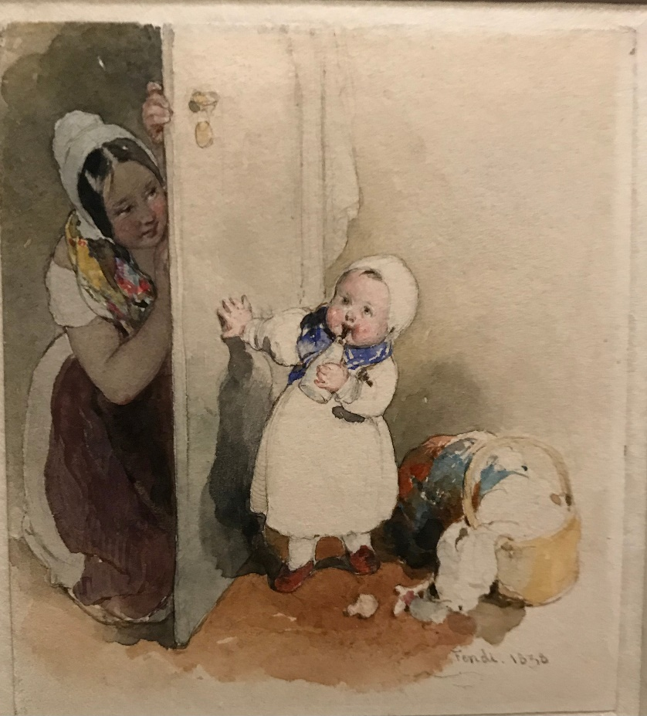
S hogy az igazi tehetség ilyen kötelező penzumokban is megmutatkozhat, azt éppen Alt Rudolf pályája mutatja meg – aki, a műfajból nem kilépve, mégiscsak elmozdult valahogy az impresszionista ábrázolás felé. Nem véletlen, hogy Klimt mindig nagy tisztelettel beszélt róla, és hogy a Szecesszió alkotói tiszteltbeli elnökükké választották.

Fotók: Tanyi Adrienne

(Rudolf von Alt und Seine Zeit, Albertina, 2019. 2. 16 – 2019. 6. 10.)

